


Ronkova 13/353, 180 00 Praha 8,

tel: 266 313 652, fax: 266 313 652-11

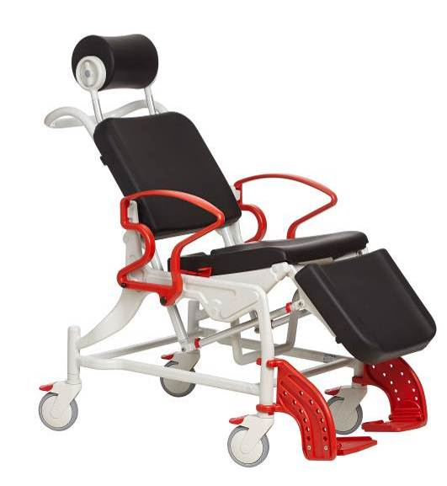

Návod k použití:

Toaletní, sprchovacího a polohovací vozík
PHOENIX

Popis vozíku
Jedná se o toaletní, sprchovací a polohovací vozík s náklonem pacienta do úhlu 130°, čímž usnadňuje hygienické potřeby uživatele a zlepšuje manipulaci s pacientem nejen při mytí, ale i při jeho samotných přesunech na lůžko a zpět. Rám vozíku má hygienický výřez, plastovou toaletní nádobu a dvoudílný sedák, který umožňuje vyjmutí nádoby jak zezadu, tak shora.
Konstrukce vozíku a použité materiály jsou vysoce kvalitní, proto jej můžeme využít v mokrém prostředí. Po odejmutí měkčeného krytu otvoru sedačky a vyjmutí toaletní nádoby lze velmi snadno provést všechny základní hygienické úkony včetně sprchování. Vozík je určen pro pohyb v interiéru. Není vhodný pro dlouhodobé sezení.

Technické parametry:

Výška vozíku: | 105 cm
Šířka vozíku: | 65 cm
Hloubka sedu: | 42 cm
Výška sedu: | 55 cm
Šířka sedu: | 55 cm
Průměr koleček: | 12,5 cm
Hmotnost: | 30,2 kg
Nosnost: | 150 kg
Výrobce: REBOTEC Rehabilitationsmittel GmbH, Artlandstrasse 57-59,
D49610 Quackenbruck

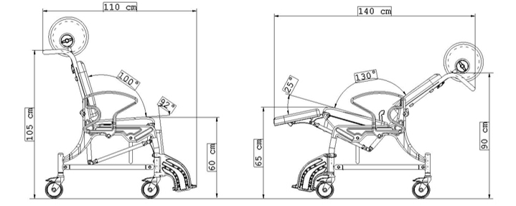

Komponenty

PODRUČKY
Područky vozíku jsou odklopitelné směrem dozadu. Vytažením aretačního kolíku ve spodní části loketní opěrky lze celou postranici sklopit směrem dozadu. Toto odklopení usnadňuje přesedání na vozík z postele či židle. Po zpětném přiklopení postranice vždy zkontrolujte, zda je řádně zaaretována.

ZÁDOVÁ OPĚRKA A OPĚRKA HLAVY
Zádová opěrka a opěrka hlavy jsou z měkčené PU pěny. Zádová opěrka je úhlově stavitelná pomocí vytažené aretační páky na pravé straně sedáku směrem nahoru. Náklon se děje pomocí táhel. Zatlačením aretační páky směrem dolů ukončíme náklon. Zádová opěrka je opatřena tlačným madlem. Opěrka hlavy je otočná, výškově nastavitelná s aretací.

SEDÁK, PODNOŽNÍ POLSTR A NÁDOBA
Sedák je tvořen dvěma díly. Spodním dílem a vrchní tvarovanou deskou s otvorem. Tento otvor je dále překryt vyměkčeným krytem. Nádoba je zavěšena ve spodní části sedačky a je možno ji vyjmout zezadu. Po zvednutí horního dílu sedačky je možno nádobu vyjmout i směrem nahoru. Nádoba je opatřena víkem a uchem. Před použitím je nutno odstranit víko a kryt sedáku.
POZOR: při polohování náklonu vozíku je třeba odejmout nádobu, mohlo by dojít k jejímu vyklopení!

STUPAČKY
Vozík je vybaven dvěma plastovými stupačkami. Obě stupačky jsou samostatně odklopitelné do strany a jejich nášlapné plochy jsou sklopitelné vzhůru. Chcete-li stupačku odklopit, nejprve sklopte nášlapnou plochu, poté mírně zvedněte celou stupačku a otočte ji směrem ven z vozíku až do polohy rovnoběžné s bočnicí.
Nášlapnou plochu stupačky lze i výškově upravit dle požadavků uživatele. Toto nastavení lze provést po demontáží dvou šroubů. Po nastavení šrouby opět pevně utáhněte.
POZOR: při nasedání na vozík, či vstávání z něj mějte vždy nášlapné plochy ve svislé poloze, či stupačky plně odklopené! Nikdy se nestavějte na stupačky, mohlo by dojít k jejich zlomení!

KOLEČKA
Vozík je vybaven čtyřmi plnými otočnými kolečky. Všechna kolečka mají brzdy s aretací. Nasedáte-li na vozík, mějte jej vždy zabržděný. Vozík zabrzdíte tak, že sešlápnete vnější část červené plochy brzdy, odbrzdíte jej pak sešlápnutím vnitřní části nášlapné plochy brzdy.
Údržba vozíku
Vozík je vyroben z kvalitní umělé hmoty a nerezu. Plastové povrchy odpuzují nečistoty, jsou odolné vůči oděru a jsou příjemné ve styku s pokožkou. Při čistění používejte obvyklé čistící prostředky (saponáty) v návodem stanovené koncentraci. Na vozík lze použít i běžné dezinfekční prostředky. Příležitostné naolejování pohyblivých částí vozíku přispěje k bezporuchovému provozu a prodlouží jeho životnost.

Záruka a opravy
Na vozík je poskytována záruka 2 roky na vady materiálu a vady vzniklé při výrobě. Záruka se nevztahuje na běžné opotřebení a vady vzniklé nesprávným používáním. Se záručními a ale i s pozáručními opravami se vždy obracejte z důvodu zachování záruky pouze na naše odborná pracoviště na níže uvedených adresách. Věříme, že Vám vozík ulehčí Vaši situaci a že s ním budete spokojeni.

Váš dodavatel Ortoservis

Středisko Praha Středisko Opava
Ronkova 13/353 Pivovarská 7/71
180 00 Praha 8 746 01 Opava
tel: 266 313 652 tel/fax: 553 775 226
fax: 266 313 652-11

Středisko České Budějovice Středisko Brno
Staroměstská 2608 Minská 100
370 04 České Budějovice 616 00 Brno
tel/fax: 387 432 502 tel/fax: 541 240 393



Dodavatel ujišťuje spotřebitele, že na tento výrobek bylo vystaveno prohlášení o shodě.
Návod ze dne 10.7.2015. Verze 07.15

